Отчёт по лабораторной работе 12
Настройка NAT
Суннатилло Махмудов
Содержание

1 Цель работы
Приобретение практических навыков по настройке доступа локальной сети к внешней сети посредством NAT.

2 Теоретические сведения
NAT (Network Address Translation) — это технология преобразования сетевых адресов, применяемая на маршрутизаторах для изменения IP-адресов в пакетах при передаче между сетями (обычно между локальной сетью и Интернетом).
Основная идея NAT заключается в том, что устройства внутри локальной сети используют частные IP-адреса, а при выходе во внешнюю сеть эти адреса заменяются на публичный IP-адрес маршрутизатора или адрес из специального пула.
Основные функции NAT: – преобразование внутренних IP-адресов во внешние; – обратное преобразование для входящих пакетов; – обеспечение связи между частной и публичной сетями.
Преимущества NAT: – экономия публичных IP-адресов; – возможность подключения большого числа устройств к Интернету; – скрытие внутренней структуры сети (повышение безопасности).
Основные виды NAT: – Static NAT — фиксированное соответствие одного внутреннего IP одному внешнему; – Dynamic NAT — динамическое сопоставление адресов из пула; – PAT (NAT overload) — использование одного IP-адреса для множества устройств за счёт разных портов.
Принцип работы: При отправке пакета во внешнюю сеть маршрутизатор:
- заменяет внутренний IP-адрес на внешний;
- сохраняет соответствие в таблице NAT;
- при получении ответа выполняет обратное преобразование.
Где настраивается: NAT настраивается на граничном маршрутизаторе между локальной и внешней сетью с указанием: – внутренних (inside) и внешних (outside) интерфейсов; – правил трансляции (ACL, пулы адресов или статические соответствия).

3 Выполнение лабораторной работы
- Была выполнена первоначальная настройка маршрутизатора provider-gw-1.
На устройстве было задано имя, настроены пароли доступа, создан пользователь с привилегиями администратора, а также выполнен переход к настройке интерфейсов.
- 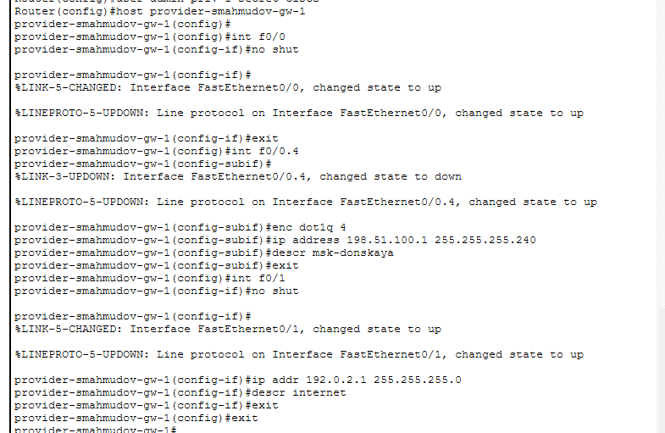
- Рис. 1: Первоначальная настройка маршрутизатора provider-gw-1
- Была выполнена первоначальная настройка коммутатора provider-sw-1.
На коммутаторе было задано имя устройства, настроен пароль привилегированного режима, пароль консольного доступа и пользователь admin. Также были переведены в режим trunk интерфейсы FastEthernet0/1, FastEthernet0/2 и FastEthernet0/24.
- 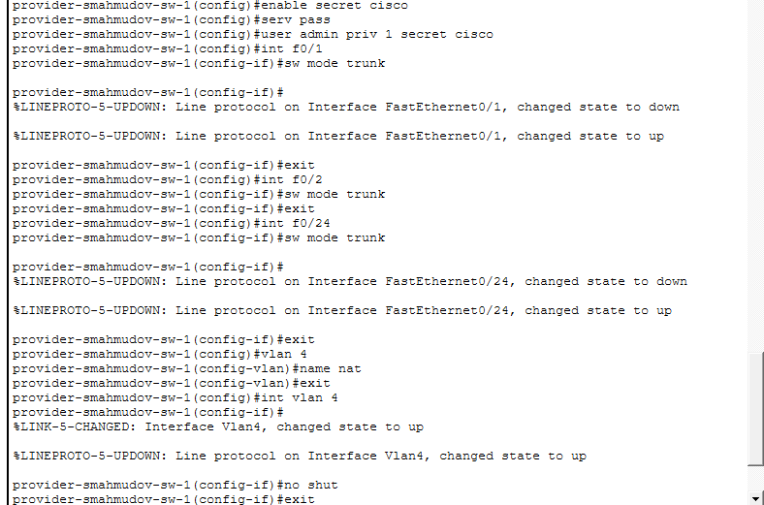
- Рис. 2: Первоначальная настройка коммутатора provider-sw-1
- На маршрутизаторе msk-donskaya-smahmudov-gw-1 был настроен интерфейс для подключения к сети провайдера.
Интерфейс FastEthernet0/1 был включён командой no shutdown. Далее был создан подинтерфейс FastEthernet0/1.4, для которого задана инкапсуляция dot1Q 4 и назначен IP-адрес 198.51.100.2 с маской 255.255.255.240.
Также был настроен маршрут по умолчанию через адрес провайдера 198.51.100.1.
- 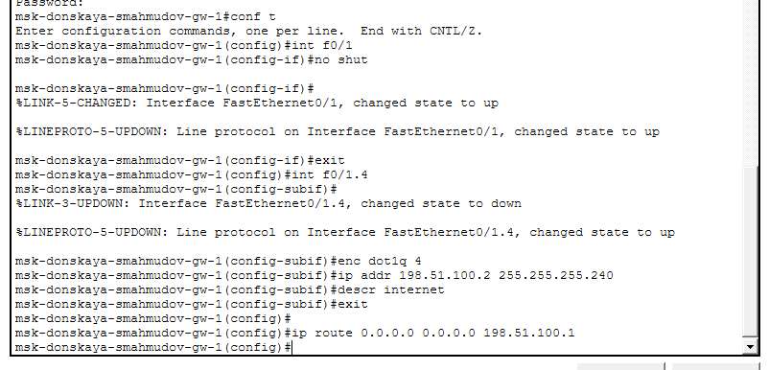
- Рис. 3: Настройка интерфейса маршрутизатора сети Донская
- На маршрутизаторе сети «Донская» был настроен NAT.
Был создан пул адресов main-pool в диапазоне 198.51.100.2–198.51.100.14 с маской 255.255.255.240. Затем был создан расширенный список доступа nat-inet, в котором указаны правила разрешения доступа для отдельных подсетей и узлов локальной сети.
- В список доступа были добавлены правила для отделов dk, departaments и adm, а также разрешения для отдельных хостов 10.128.6.200 и 10.128.6.222.
- 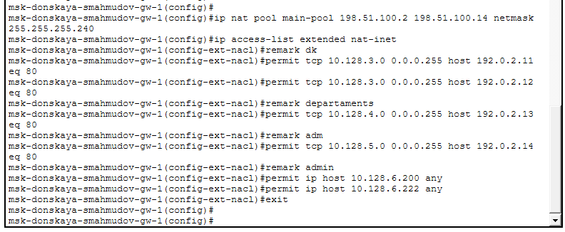
- Рис. 4: Создание NAT-пула и списка доступа
- После создания правил был включён NAT overload командой ip nat inside source list nat-inet pool main-pool overload.
Для внутренних подинтерфейсов FastEthernet0/0.3, FastEthernet0/0.101, FastEthernet0/0.102, FastEthernet0/0.103 и FastEthernet0/0.104 был задан режим ip nat inside.
Для внешнего подинтерфейса FastEthernet0/1.4 был задан режим ip nat outside.
- Также был настроен доступ из внешней сети во внутреннюю сеть организации с помощью статических правил трансляции портов. Были настроены правила для сервисов HTTP, FTP, SMTP, POP3, HTTPS и RDP. После завершения настройки конфигурация была сохранена командой wr mem.
- 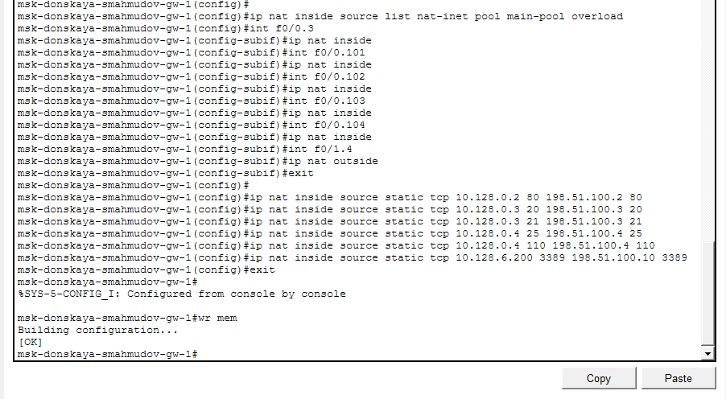
- Рис. 5: Настройка NAT inside, NAT outside и статической трансляции портов
- Была выполнена проверка работоспособности заданных настроек NAT и правил доступа во внешнюю сеть.
Проверка выполнялась с оконечных устройств разных сегментов локальной сети через вкладку Desktop и инструмент Web Browser.
- На компьютере dk-smahmudov-donskaya-1, относящемся к сети дисплейных классов, была проверена доступность сайта www.yandex.ru. Страница успешно открылась, что подтверждает наличие доступа к разрешённому учебному ресурсу.
- 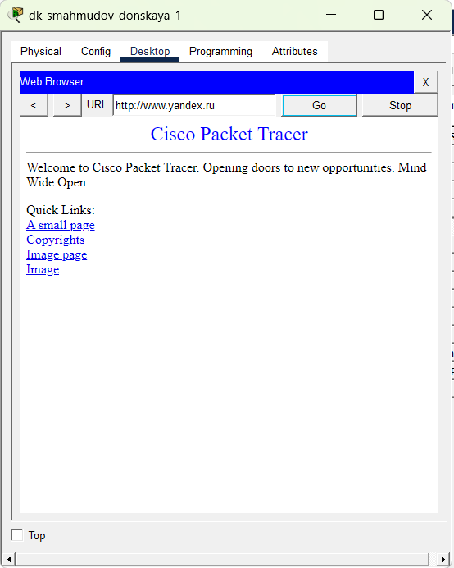
- Рис. 6: Проверка доступа к сайту www.yandex.ru из сети дисплейных классов
- Далее с того же компьютера была проверена доступность сайта stud.rudn.university. Страница также успешно открылась, следовательно, доступ к данному учебному сайту разрешён.
- 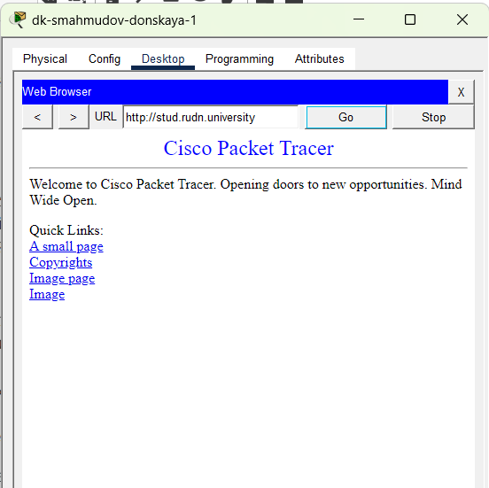
- Рис. 7: Проверка доступа к сайту stud.rudn.university из сети дисплейных классов
- Затем была выполнена попытка открыть сайт esystem.pfur.ru с компьютера сети дисплейных классов. В браузере появилось сообщение Request Timeout, что означает отсутствие доступа к данному ресурсу из этой сети. Таким образом, для сети дисплейных классов доступ ограничен только разрешёнными сайтами.
- 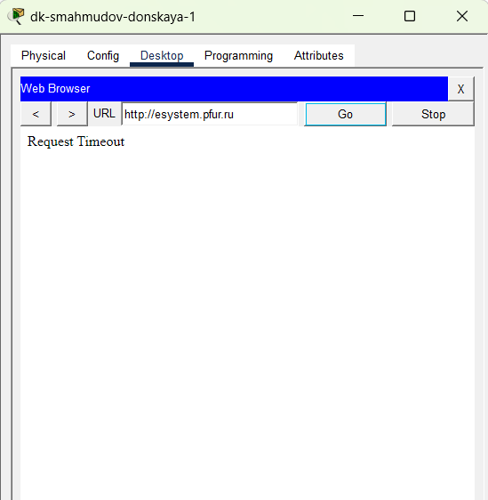
- Рис. 8: Проверка запрета доступа к сайту esystem.pfur.ru из сети дисплейных классов
- После этого была проверена работа правил для сети кафедр. На компьютере dep-smahmudov-donskaya-1 был открыт сайт esystem.pfur.ru. Страница успешно загрузилась, что подтверждает разрешение доступа пользователей кафедр к образовательному сайту.
- 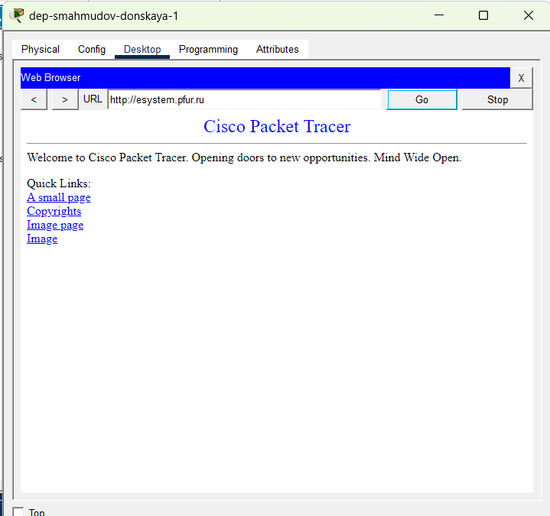
- Рис. 9: Проверка доступа к сайту esystem.pfur.ru из сети кафедр
- При попытке открыть сайт www.yandex.ru с компьютера сети кафедр появилось сообщение Request Timeout. Это подтверждает, что пользователям сети кафедр запрещён доступ к сайтам, не входящим в список разрешённых.
- 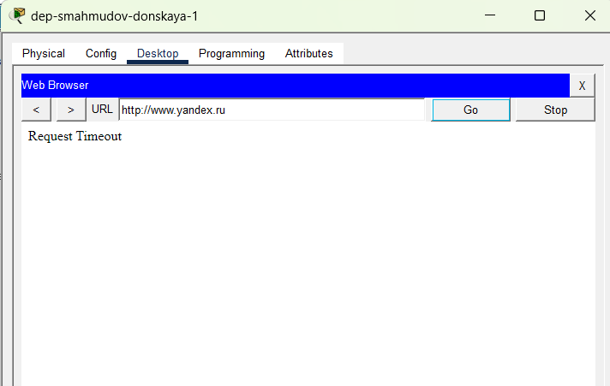
- Рис. 10: Проверка запрета доступа к сайту www.yandex.ru из сети кафедр
- Далее была проверена сеть администрации. На компьютере adm-smahmudov-donskaya-1 был открыт сайт www.rudn.ru. Страница успешно загрузилась, следовательно, доступ к сайту университета для пользователей сети администрации разрешён.
- 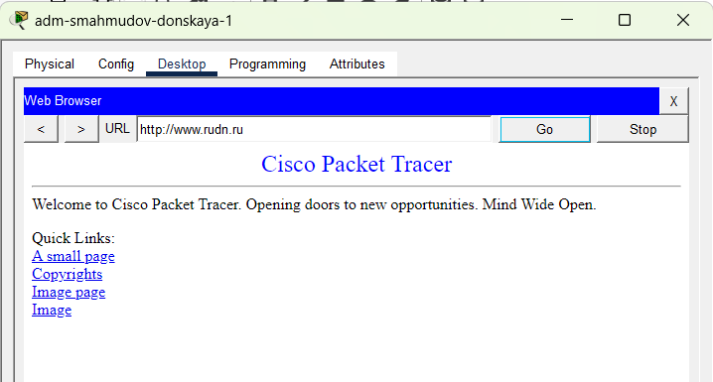
- Рис. 11: Проверка доступа к сайту www.rudn.ru из сети администрации
- При попытке открыть сайт www.yandex.ru из сети администрации появилось сообщение Request Timeout. Это подтверждает, что пользователям администрации разрешён доступ только к сайту университета.
- 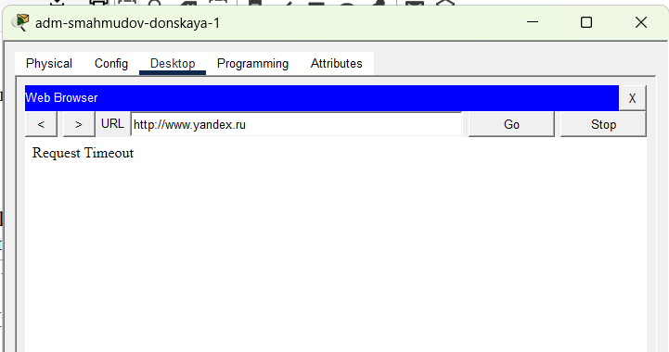
- Рис. 12: Проверка запрета доступа к сайту www.yandex.ru из сети администрации
- Также была проверена сеть для других пользователей. При попытке открыть сайт www.yandex.ru с компьютера other-smahmudov-donskaya-1 появилось сообщение Host Name Unresolved. Это означает, что обычные пользователи данного сегмента не имеют доступа во внешнюю сеть или не могут выполнить разрешение имени узла.
- 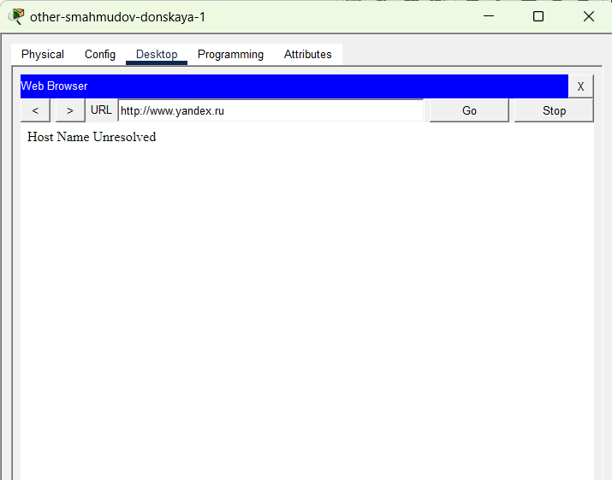
- Рис. 13: Проверка отсутствия доступа во внешнюю сеть для других пользователей
- В завершение была выполнена проверка компьютера администратора в сети других пользователей. С компьютера admin-smahmudov-donskaya сайт www.yandex.ru успешно открылся. Это подтверждает, что компьютер администратора имеет полный доступ во внешнюю сеть, в отличие от остальных пользователей данного сегмента.
- 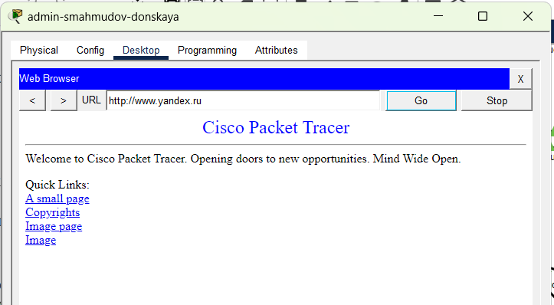
- Рис. 14: Проверка полного доступа администратора во внешнюю сеть
- По результатам проверки установлено, что настроенные правила работают корректно: устройства сети дисплейных классов имеют доступ только к разрешённым учебным сайтам, пользователи кафедр — только к образовательному сайту esystem.pfur.ru, пользователи администрации — только к сайту www.rudn.ru, а в сети других пользователей доступ во внешнюю сеть разрешён только компьютеру администратора.
- Была выполнена проверка доступности внутренних серверов организации из внешней сети.
Для проверки был использован внешний компьютер test-smahmudov. На нём был задан статический IP-адрес 192.0.2.20, маска подсети 255.255.255.0 и шлюз по умолчанию 192.0.2.1.
- 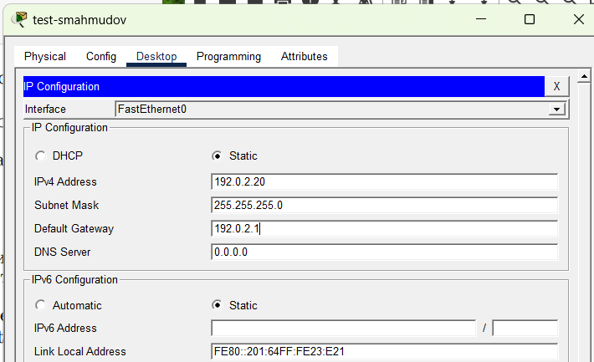
- Рис. 15: Настройка IP-адреса внешнего тестового компьютера
- С внешнего компьютера была проверена доступность WEB-сервера по адресу 198.51.100.2. В браузере успешно открылась страница Cisco Packet Tracer, что подтверждает корректную работу статической трансляции для WEB-сервера по порту 80.
- 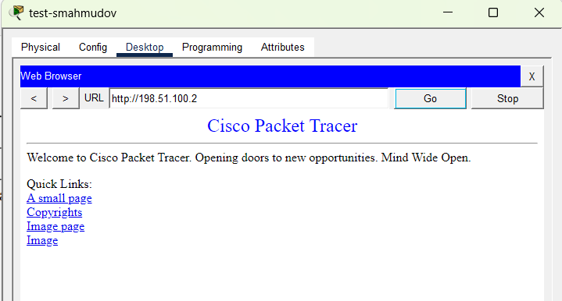
- Рис. 16: Проверка доступа к WEB-серверу по порту 80
- Далее была проверена доступность файлового сервера по протоколу FTP. В командной строке была выполнена команда ftp 198.51.100.3. Соединение с сервером было установлено, после ввода имени пользователя cisco и пароля был выполнен успешный вход на FTP-сервер. Это подтверждает доступность файлового сервера извне по портам протокола FTP.
- 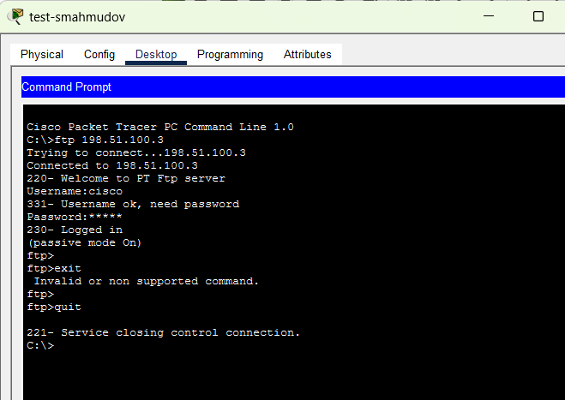
- Рис. 17: Проверка доступа к FTP-серверу из внешней сети
- Затем была настроена почтовая учётная запись на внешнем компьютере test-smahmudov. В качестве входящего и исходящего почтового сервера был указан адрес 198.51.100.4. Для пользователя user3 был задан почтовый адрес user3@mail.donskaya.rudn.ru.
- 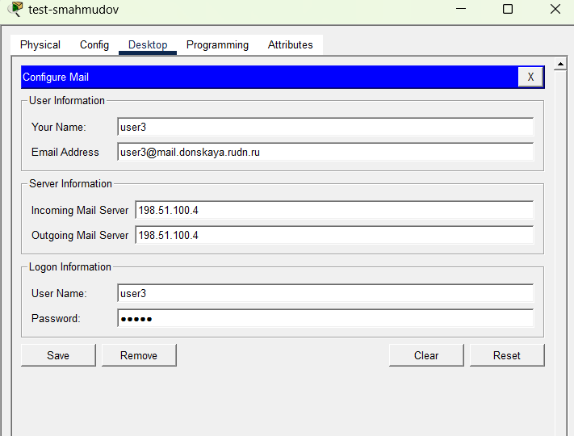
- Рис. 18: Настройка почтового клиента на внешнем компьютере
- После настройки почтового клиента была выполнена проверка обмена письмами между внешним компьютером и узлом внутренней сети. Письмо было успешно отправлено и получено, что подтверждает доступность почтового сервера из внешней сети по портам 25 и 110.
- 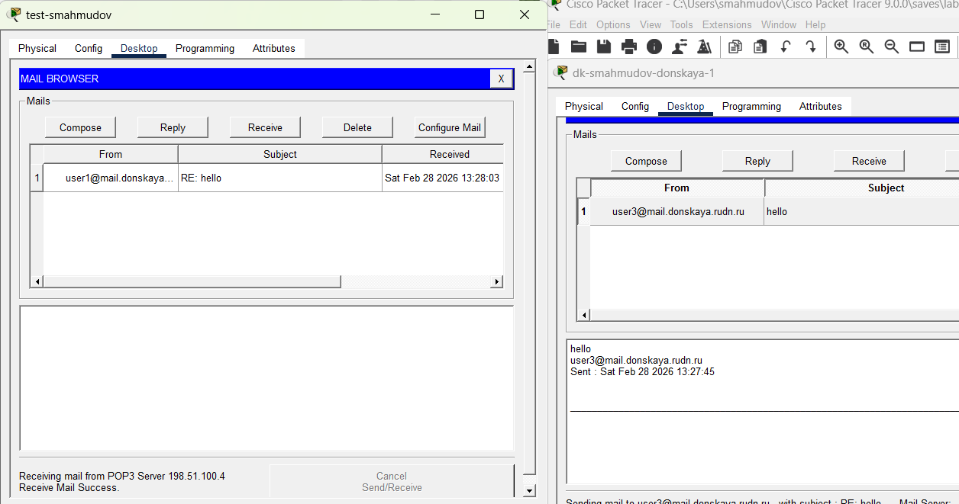
- Рис. 19: Проверка работы почтового сервера из внешней сети
- По результатам проверки установлено, что ограничения для серверов настроены корректно: WEB-сервер доступен извне по порту 80, почтовый сервер доступен по портам 25 и 110, а файловый сервер доступен по портам протокола FTP.

4 Вывод
В ходе лабораторной работы были изучены принципы настройки трансляции сетевых адресов (NAT) в среде Cisco Packet Tracer. Были выполнены настройка маршрутизаторов и коммутаторов провайдера и локальной сети, конфигурирование VLAN и подинтерфейсов, а также реализован выход локальной сети в Интернет с использованием NAT.
Дополнительно были настроены списки доступа, ограничивающие доступ пользователей различных сегментов сети к внешним ресурсам. Также была реализована статическая трансляция портов для обеспечения доступа к внутренним серверам (WEB, FTP, почтовый сервер) из внешней сети.
В ходе проверки было установлено, что правила NAT и ACL работают корректно: пользователи имеют доступ только к разрешённым ресурсам, а серверы доступны извне строго по заданным портам.

5 Контрольные вопросы
- В чём состоит основной принцип работы NAT (что даёт наличие NAT в сети организации)?
- NAT (Network Address Translation) — это технология преобразования IP-адресов, при которой внутренние (частные) IP-адреса сети заменяются на внешний (публичный) адрес при выходе в Интернет.
- Основной принцип работы заключается в том, что маршрутизатор изменяет IP-адрес источника пакета при его отправке во внешнюю сеть и выполняет обратное преобразование при получении ответа.
- Использование NAT даёт следующие преимущества: – позволяет использовать частные IP-адреса внутри организации;
– экономит публичные IP-адреса;
– повышает безопасность сети, скрывая внутреннюю структуру;
– обеспечивает доступ нескольких устройств к Интернету через один внешний адрес.
- В чём состоит принцип настройки NAT (на каком оборудовании и что нужно настроить для выхода из локальной сети во внешнюю сеть через NAT)?
- NAT настраивается на маршрутизаторе, который соединяет локальную сеть с внешней сетью (Интернетом).
- Для настройки необходимо: – определить внутренние и внешние интерфейсы (ip nat inside и ip nat outside);
– создать список доступа (ACL), определяющий, какие адреса будут транслироваться;
– при необходимости создать пул внешних IP-адресов;
– настроить правило трансляции (например, ip nat inside source list ... pool ... overload).
- После этого маршрутизатор начинает выполнять преобразование адресов для трафика, выходящего во внешнюю сеть.
- Можно ли применить Cisco IOS NAT к субинтерфейсам?
- Да, NAT можно применять к субинтерфейсам.
- В Cisco IOS субинтерфейсы (например, FastEthernet0/0.1, FastEthernet0/0.2) могут быть настроены как внутренние или внешние интерфейсы NAT. Это особенно актуально при использовании VLAN и технологии Router-on-a-Stick, где каждый VLAN представлен отдельным субинтерфейсом.
- Что такое пулы IP NAT?
- Пул NAT — это диапазон публичных IP-адресов, который используется для динамической трансляции внутренних адресов.
- Когда внутренние устройства выходят в Интернет, маршрутизатор назначает им свободный адрес из пула. При использовании режима overload (PAT) несколько устройств могут использовать один IP-адрес, различаясь по номерам портов.
- Что такое статические преобразования NAT?
- Статическое NAT-преобразование — это постоянное соответствие между внутренним и внешним IP-адресом или портом.
- Оно используется для обеспечения доступа к внутренним серверам из внешней сети. Например, можно настроить правило, при котором внешний адрес и порт (например, 198.51.100.2:80) всегда перенаправляются на конкретный внутренний сервер.
- Основные особенности: – фиксированное соответствие адресов или портов;
– используется для серверов (WEB, FTP, почта и т.д.);
– обеспечивает доступ извне к ресурсам локальной сети.

6 Список литературы
- 802.1D-2004 - IEEE Standard for Local and Metropolitan Area Networks. Media Access Control (MAC) Bridges : тех. отч. / IEEE. — 2004. — С. 1— 277. — DOI: 10.1109/IEEESTD.2004.94569. — URL: http://ieeexplore.ieee.org/servlet/opac?punumber=9155.
- 802.1Q - Virtual LANs. — URL: http://www.ieee802.org/1/pages/802.1Q.html.
- A J. Packet Tracer Network Simulator. — Packt Publishing, 2014. — ISBN 9781782170426. — URL: https://books.google.com/books?id=eVOcAgAAQBAJ&dq=cisco+packet+tracer&hl=es&source=gbs_navlinks_s

